FAX：０２２-２５６-０５３３
みやぎNPOプラザ会計税務講座 申込書

NPOのための決算書作成講座
令和7年 2月 27日(木)
13:30～16：00

◆下記項目をご記入ください◆
団体名
氏名 |  | 団体での  役 割 | 代表者 理事 会計 事務局  その他（ ）
電話番号 |  | F A X
E-mail | □毎月1日発行のメールマガジンに登録する
※ご記入いただいた個人情報は、みやぎＮＰＯプラザが主催する事業のご案内以外には使用いたしません

◆どこで専門相談を知りましたか？◆
みやぎＮＰＯプラザ館内 ・ プラザ情報誌(One to One) ・ みやぎＮＰＯ情報ネット
みやぎＮＰＯプラザからの案内 ・ その他（ ）

◆講師へのご質問がありましたらご記入ください◆
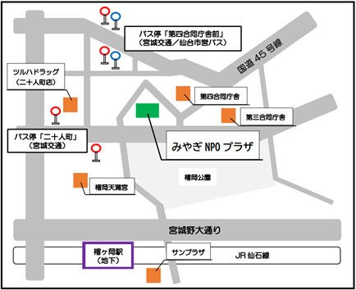
みやぎＮＰＯプラザ
<交通機関のご案内>
●電車：仙石線榴ヶ岡駅下車 徒歩約７分
●バス：仙台市営バス 仙台駅前50／51番乗り場より乗車
第四合同庁舎前下車 徒歩5分
宮城交通 仙台駅前50番乗り場より乗車
第四合同庁舎前下車 徒歩5分
宮城交通 仙台駅前34番乗り場より乗車
二十人町下車 徒歩2分
※駐車場は満車になる場合がございます。
公共交通機関のご利用にご協力下さい。

